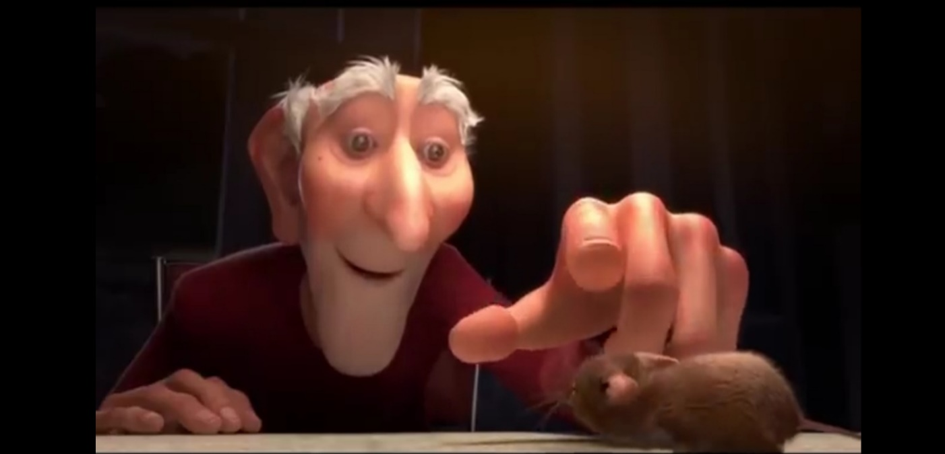

**La empatía**

Hermoso cortometraje de la empatía. cuando nos ponemos en el lugar del otro imaginando o sintiendo sus miedos y alegrías.

Vemos como un anciano le respeta la vida a este pequeño ratoncito. tratando de acercarse a él y protegerlo.

Es una enseñanza que nos muestra lo bueno de sentirnos acompañados por otro no importa que este sea un ratoncito.

**Actividad.**

**me he sentido vulnerable?** Si me sentí alguna vez vulnerable ya que estaba saliendo de un proceso muy difícil en mi vida y me sentía muy débil.

**¿He sentido miedo a fracasar**? Alguna vez si caí en el fracaso, pero gracias a dios y mi familia Sali de eso, después vivía con miedo de volver a caer en ese mismo fracaso, pero hoy día, me siento segura de mi misma y se que es lo que quiero en mi vida y lucho por no fracasar.

**? ¿Qué hago necesito que me valoren ara conseguirlo**? Hoy en día no pienso en si me valoran o no estoy con las personas que si me valoran y les importo y ya no pierdo el tiempo en esas cosas lo primero es mi tranquilidad y paz mental.

**¿Me he sentido rechazado**? Si algunas veces me rechazaron personas que eran importantes en mi vida y en ese entonces yo sufría por eso y me afectaba emocionalmente, pero hoy en día eso ya no me afecta.

¿**He tenido problemas de autoestima? ¿Como me protejo**? Cuando nació mi hijo yo me miraba al espejo y no me gustaba lo que veía, mi cuerpo cambio mucho y eso me llevo a tener problemas de autoestima, me sentía fea, pero después entendí que es normal después de cargar un bebe nueve meses en tu barriga y los cambios en tu cuerpo como hormonal mente son muy notorios, pero después empecé hacer ejercicio y comer sanamente y vi cambios muy favorables en mi cuerpo y hasta la alegría la reflejaba.

**Alguna vez e sentido que si no hago algo, no consigo, soy poco valido como persona**?

Cuando mis dos hermanas menores entraron a trabajar después de graduarse empezaron a estudiar en la universidad, y aparte de eso compraron apartamento cada una por aparte con la ayuda del gobierno, yo me sentí muy poca cosa, sin empleo, sin siquiera haber terminado el bachiller, sin metas, sin darme los gustos que yo quería, y todo esto me hacia sentir que no Valia nada como persona.

**Alguna vez e utilizado a una persona ¿en ese momento la consideraba una persona’**

Si cuando estaba más joven utilizaba a los hombres por interés económico, no me importaban sus sentimientos hacia mí.

¿**Alguna vez he intentado hacer daño a alguien, inconscientemente o consiente**? Si e hecho daño a personas inconscientemente y también con toda la intensión.

**Alguna vez e negado mis problemas o mis emociones** .si muchas veces he negado o ocultado mis problemas a mi familia, para que no se den cuenta y no se preocupen.

**¿Alguna vez e culpado a otros de mis problemas**? Si alguna vez culpe a otros de mis problemas, pero en el fondo sabia que solo yo era culpable de mis decisiones y las consecuencias que esto con lleva.

**He dejado de hacer cosas que son beneficiosos para mi** ¿siempre cumplo mis compromisos.? Si e dejado de hacer cosas que eran beneficiosas para mí, y después me ha pesado en el alma haber dejado pasar esa oportunidad y no haberlo aprovechado en el momento. Hoy día trato de ser muy cumplida y responsable, pero a veces uno falla por muchas circunstancias.

**¿Alguna vez me he enfadado con alguien por una tontería**? alguna vez y mal interpretado la situación? ¿Me e bloqueado o agobiado por pequeñas cosas? Si a veces si me enfadado por tonterías, por mal interpretar la situación cuando no entiendo o veo las cosas de otra manera.